**¿Qué aprendí? 2° Básico Capítulo 11**

1. La siguiente secuencia se ha formado con un patrón. Escribe el número que sigue.

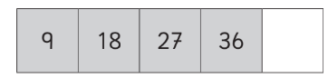

|  |  |
| --- | --- |
| Nivel | 2º Básico |
| Tomo | 2 |
| Capítulo | 11: Patrones |
| OA | 12: Crear, representar y continuar una variedad de patrones numéricos y completar los elementos faltantes, de manera manual y/o usando software educativo. |
| Contenido | Patrones |
| Indicador de evaluación | Completan secuencias numéricas según un patrón encontrado. |
| Habilidad | Modelar |
| Respuesta esperada | 45 |

**¿Qué aprendí? 2° Básico Capítulo 11**

1. Juan creó el patrón "sumar 5". Marca el número incorrecto.

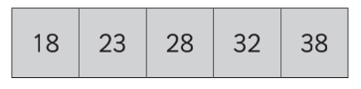

|  |  |
| --- | --- |
| Nivel | 2º Básico |
| Tomo | 2 |
| Capítulo | 11: Patrones |
| OA | 12: Crear, representar y continuar una variedad de patrones numéricos y completar los elementos faltantes, de manera manual y/o usando software educativo. |
| Contenido | Patrones |
| Indicador de evaluación | Completan secuencias numéricas según un patrón encontrado. |
| Habilidad | Modelar |
| Respuesta esperada | 32 |

**¿Qué aprendí? 2° Básico Capítulo 11**

1. Describe un patrón de la siguiente secuencia:

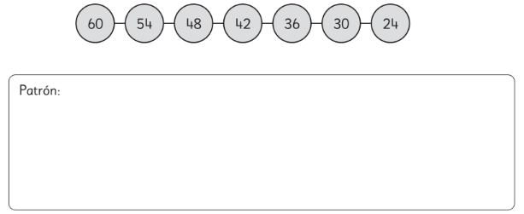

Patrón:

|  |  |
| --- | --- |
| Nivel | 2º Básico |
| Tomo | 2 |
| Capítulo | 11: Patrones |
| OA | 12: Crear, representar y continuar una variedad de patrones numéricos y completar los elementos faltantes, de manera manual y/o usando software educativo. |
| Contenido | Patrones |
| Indicador de evaluación | Completan secuencias numéricas según un patrón encontrado. |
| Habilidad | Modelar |
| Respuesta esperada | Restar 6, partiendo desde el 60. |